深圳市杰创立仪器有限公司

第一部分
一、概 述
V-80电脑轴承检测仪是采用冲击脉冲的方法来检测已装机的滚动、滚柱轴承的工作状态并
判断其损伤程度和润滑程度。它可以在轴承正常工作过程中测定轴承的状态而不受机械的原始设计，
大小振动或噪声的影响。当轴承中的缺陷（裂纹、坑凹、磨损、混杂异物或缺少润滑）时，滚动元
件（钢球、滚子）在轴承运转时会在缺陷处引起碰撞（冲击），损伤愈大，冲击幅度也愈大。只要检
测出这个幅度也就了解了轴承的损伤程度，这就是冲击脉冲原理，即冲击脉冲法。
为了说明冲击脉冲法，不妨看看机械冲击过程中发生的情况：

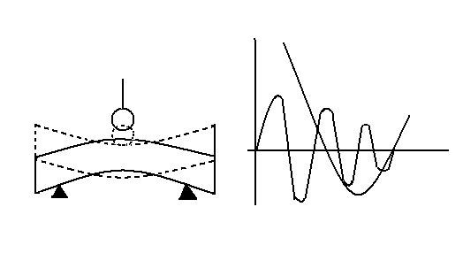

g

第一阶段：
冲击前钢球处于静止状态，钢球则具有限定的速度，在接触的瞬间，钢块表面与钢球表面以同
钢球相等的速度碰到一起，在冲击点使材料产生一个很大的加速度。这时，加速度的幅度全由冲击
速度决定，而不受材料的质量、设计或任何机械振动的影响。在冲击点处，材料的加速度造成一种
压缩波，以超声速度在钢块内部传递。

-1-

图 一

第二阶段：
经过冲击后，钢球及钢块的表面均匀发生形变，钢球的力量会使钢块扰曲，产生振动。当压缩
波的先头波传到传感器，就在传感器的固有频率上激起减幅振荡，由于减幅振荡的幅度取决于压缩
波的先头波的峰值，又取决于冲击点上的加速度，因此，测量减幅振荡的幅度就可以间接地测量冲
击速度（冲击值的大小）。
假如这个钢球是轴承里的滚动体，当它碰到滚道上的一道裂缝时，就会发生如图所示的现象，
当然钢球上有缺陷也一样，实际上一个轴承的滚动表面总是有一定的粗糙度，损坏时在内外套圈的
沟道上及滚珠上会有凹坑、裂缝等，那么当轴承转动时就会使套圈与滚动体之间产生无数次的冲击，
这些冲击的强弱取决于（1）轴承表面情况（2）相对线速度。如果在仪器上将相对线速度（取决于
转速和轴承内径）因素的影响排除，那么冲击的大小仅仅与轴承的状况有关了。因此测定这些冲击
的大小就能测定轴承在各个损坏阶段的情况。见图二

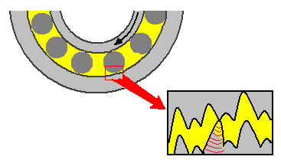
冲击脉冲法是一个测量滚动轴承工作状态的一个经验方法
dBi=20(lgn+0.6lgd-lg2150)

图 二

-2-

二、工作原理
V-80是一台超小型笔式测量仪器。它操作简单，且对使用环境的要求不高，主要用于各种
设备上正在运行中的滚动轴承的检测。
在滚动轴承中，滚道由于疲劳、腐蚀等情况产生点蚀，严重时会产生剥落（在内外套圈的沟道
上出现凹坑、裂缝等损伤）。这些缺陷的存在和不断地发展，或轴承中存有异物时，那么轴承在运转
时就会产生无数次的机械冲击（碰撞）。这个冲击的大小是与轴承的转速n、 轴承的内径d，以及轴
承损伤的大小有关。
在冲击脉冲技术中，对轴承的寿命的定义是这样的：
一个完好的新轴承有一个初始冲击值（dBi）当冲击值达到初始冲击值的1000倍
时（20lg1000=60dB），就认为该轴承到达其寿命的终点。

图三为轴承内损伤的一般发展状态，冲击值大小随损伤程度的变化而变化。为了实现对冲击值
的大小的动态测量，V-80电脑轴承检测仪采用分贝值（dB）即1000倍相当于60dB。
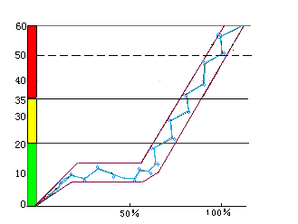

图 三

冲击脉冲仪的设计，依据的是一条经验公式，在仪器中实现是至关重要的。
dBi=20(lgn+0.6lgd-lg2150)
其中n为轴承的转速 d为轴承的内径
dBi为轴承的初始冲击值，它是通过测量大量新的安装、润滑良好的同一尺寸系列的滚动轴承

-3-
的冲击脉冲而得出来的平均值。
已知轴承转速n及轴承内径d时，便可由图四得到dBi的值

mm

具有不同的dBi的轴承在统一的dBi的处理下，都具有相同的损坏概率
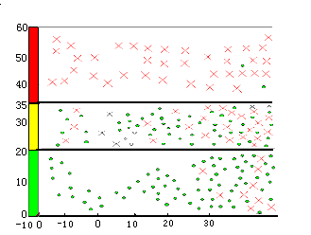
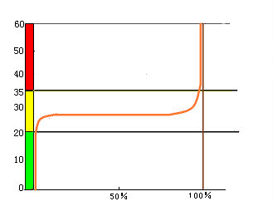

dBN

轴承损坏的概率 “ ”表示轴承良好,“”表示发现了损伤
根据统计结果画出来的在各不同的dBN 具有不同的dBi轴承在统一的dBN处理下都
下轴承损伤的概率曲线 具

图 四

-4-

三、测量中的几个分贝值
1、dBsv -----绝对冲击脉冲值
它是用来测量冲击脉冲强弱的绝对值，，是在冲击脉冲测量中采用的一般测量单位（绝对分贝）。
2、dBN ------标准冲击脉冲值
它是标准化了的测量单位，用来评定轴承工作情况的标准，即除去n、d的影响直接表达轴承的
好坏也就是判别的标准（标准分贝）。
3、dBi ------初始冲击脉冲值
该值是从大量新轴承的试验与测量中取得的平均值，它使不同的轴承和转速都适应与dBN这个
标准（背景分贝）。
4、dBc ------地毯值
该值是用来测量轴承表面粗糙度及安装、润滑状况的量（地毯分贝值）。
dBsv、dBN、dBi三者之间的关系如图五所示：
、 dBsv
100
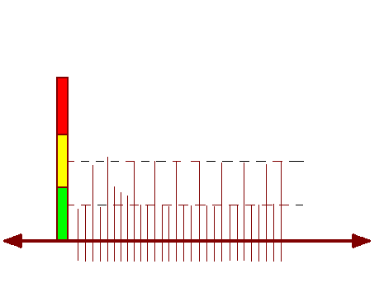
90
80
70 dBN
60
50
40 dBM
30
20 dBc
10 dBi
0
-10
-20

图中的dBN坐标是以dBi为零点相对于dBsv坐标所得的冲击脉冲脉冲的比值，dBi不同dBN坐标
相对于dBsv坐标的起始点也不同。它们的关系为：
dBN = dBsv-dBi。

-5-
四、轴承状态的判定标准（dBN）
（1）0≤dBN≤20dB 绿色范围 正常状态：下次测定可在1～2个月内进行。
（2）20≤dBN≤35dB 黄色范围 注意状态：轴承有初期损伤的可能，需在短时间内再测试
（约15～30天）。
（3）35≤dBN≤60dB 红色范围 损伤状态：轴承已有明显的损伤，需更短的周期进行检测，以
监视损伤发展或立即更换轴承。
dB_{N} | = | 0 - 20 | 轴承运行、润滑处于良好状态
dB_{N} | > | 20 - 35 | 轴承运行处于轻度至中度损伤状态
dB_{N} | > | 35－60 | 轴承运行处于严重至极度损伤状态

-5-

第二部分

一、仪器的使用与操作
V-80是一台袖珍型一体化智能轴承检测仪器，它是目前国内外体积最小的一台轴承检测仪器，
操作简单并能储存99组测量数据。具体操作如下：

（1）首先长按仪器开关键和确认键 1～2秒后打开仪器，此时仪器显示的是上一次最后测量
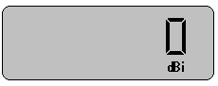
的数据。

（2）再按功能键 ，此时液晶显示 要求输入轴承的初始值dBi。如果了解



轴承的dBi值的话可直接输入，用 键进行数据输入和调整。如果是第一次测量，不
了解dBi值则继续按动 键，此时液晶屏上显示 要求输入轴承的转速rpm，
请按 键进行数据输入和调整。数据输入完毕后，请按 键进行确认，一旦仪器
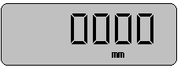
确认，立即进入轴承内径d的输入模式，液晶显示 ，请使用 键进
行数据输入和调整。输入完毕后再按 键确认。
完成上述工作后，仪器进入了测量工作状态。此时将仪器用3～5kg的压力顶在轴承座上，按动
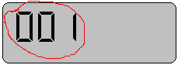
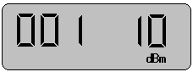
测量键 进行测量。3秒钟后仪器会自动显示测量到的轴承冲击脉冲数据dBM和dBc的值。
当液晶显示屏上显示 时，其中显示的 是数据储存地址
码。如果数据需要储存，不需要按任何键仪器将数据自动储存在“01”上。
如果需要改变储存地址，则按 键来改变地址码，然后再按 键，测量所测
得的数值仪器会自动储存在预定的地址码里。（注：也可先改变地址码后再进行测量工作）
（3）数据储存后还可进行回调用，只需按 便可将储存的dBM、dBc数据调出，同时
可将数据记录在轴承检测流程表内，以便对轴承进行动态趋势分析。（流程表见付一）
（4）仪器关机：关机方法与开机一样也是长按 键 1～2秒，仪器关机。

注：一旦仪器结束测量工作，请务必关闭电源以防电池放空后损坏电池，

-6-
二、测量点的选择
冲击脉冲法测量滚动轴承时，选择正确的测试部位和测量点对于准确测量轴承的冲击脉冲值
是非常重要的。
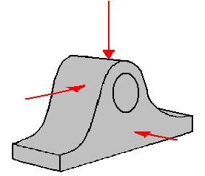
- 轴承与测量点的信号通道应尽可能的短而直，选择冲击波能够直线传布而到达的位置，要
避开零件之间的边界面。因为冲击波在边齐面上会产生反射，在不连贯部位会损失许多能量。具
体测点位置见（图六）
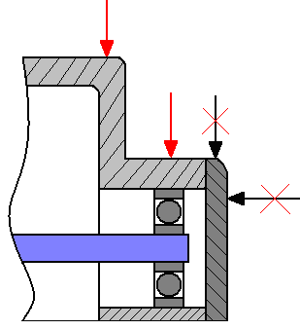

图 六

- 测量点应选择轴承的载荷去，即轴承箱的承载部位。当轴承内径大于75mm时尤其重要。
- 如被表面不平，被探头抵住的部位的曲率半径要大于探头顶端的球半径（R＝5mm）,被测表
面是否加工过或油漆过则无关紧要。见（图七）
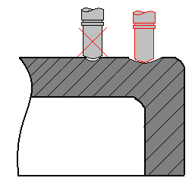

图 七

-7-

在没有把握之前可在轴承不同部位上测试一下信号的强弱，一般选择信号较强授其它信号干扰
小的部位作为测量点，一旦测点确定后做好标记。
- 检测要专人负责，测试点不得随便更换，这样才能确保测量的准确性。
- 测试时仪器探头要与测点面尽量保持垂直,左右角度不得超过5º见（图八）
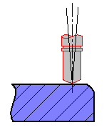

图 八

- 测试中应注意的几个问题
1. 地毯值（dBc）的作用
一般来讲地毯值dBc是因滚动元件表面粗糙度引起的，但轴承的安装故障或润滑的缺乏，也会
使dBc增加，所以地毯值也很重要。
一个工作状态良好的轴承，有一个低于10dBN的地毯值，随着轴承的寿命走向终点，dBc的增
加也很大。
2. 刚开始使用的机器上的轴承和刚用润滑油润滑过的轴承，冲击脉冲值一般要低于正常值，如
果润滑油脂没有充分分布均匀时，不要急于测量轴承的冲击脉冲值。
3. 新安装的轴承在试车时，也有可能会有高于正常值的冲击脉冲值。
4. 对轴承的监测应该有系统、有步骤的进行，读取数据后要及时储存，并将数据填写在记录表上，
用线连接各点及时掌握轴承故障的发展趋势。

-8-

- 引起可能受到干扰的原因
在测量轴承的冲击脉冲值时，可能会受到附近其它成绩脉冲源的影响，当测量值处于黄区或
红区时，就需要判断是否有干扰的情况存在。
引起干扰的原因主要有以下几个方面：
1. 机器中已损坏的零部件的冲击引起的干扰
- 附近另有一个具有高冲击脉冲值的轴承引起的干扰
- 零件的冲击或摩擦，以及负荷或压力冲击。
a) 机座紧固不好，转轴与风扇罩之间有磨擦；
b)齿轮伤齿，润滑油中有异物，装配不合理等等。
防止干扰的方法有以下几个方面：
1. 找出分界面，冲击脉冲波通过齐面会损失能量。
2. 在空引程或无负载、压力、冲击发生时进行测量。
3. 测试点尽可能地靠近轴承，并尽可能地远离其它轴承。
4. 要利用齐面和弯曲的信号通道对信号的衰减来减小测量点之间的干扰。
5. 齿轮伤齿引起的典型干扰冲击脉冲是有节奏的冲击
6. 负荷及压力冲击引起的dBM与机器的工作节奏是相一致的，而损坏的轴承那里传来的冲击
脉冲一般是不规则的。

- 仪器使用应注意的几个问题
1. 在使用V-80电脑轴承测试仪之前，首先要仔细阅读用户手册中的有关仪器操作要领，
并熟练掌握仪器中各功能键的使用方法和功能。
    - 在每次测试前检查仪器工作是否正常，如在液晶屏上出现“BAT”时则说明电池电压不
足需立即给电池充电或更换电池，本仪器使用的是3.7V专用充电锂电池，并配有专用
充电器，在第一次充电时请连续充电8小时以上，一旦仪器上出现“BATE”时说明电池
电压不足请立即充电，否则测量的数据不准确。
    - 在对轴承进行测试时绝对禁止测试传感器与运新中的转轴进行接触以免损坏传感器。
-9-

六、仪器的技术指标
1. 测量范围： 绝对分贝值dBsv －20～100
标准分贝值dBN 0～60
轴承转速范围n： 10～50000rpm
轴承内径范围d： 5～999.9mm
2. 温度范围： 0～50℃
3. 相对湿度： 30％～80％HR
4. 内 存： 70组数据
5. 电 源： 7.4V(二节专用充电电池)
6. 外形尺寸： 147×32×26mm
7. 重 量： 约70克

-10-

